Ζωή Ράπτη: Στόχος μας η άμβλυνση των κοινωνικών ανισοτήτων στην Υγεία
07/04/2021

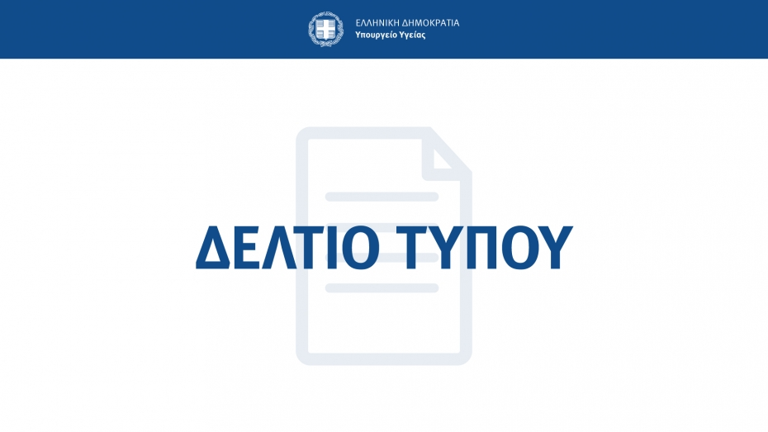
«Χτίζοντας έναν πιο δίκαιο και πιο υγιή κόσμο» είναι το φετινό σύνθημα της Παγκόσμιας Ημέρας Υγείας που γιορτάζεται κάθε χρόνο στις 7 Απριλίου, ημέρα που ιδρύθηκε ο Παγκόσμιος Οργανισμός Υγείας.
«Φέτος», επισημαίνει με αφορμή την σημερινή Ημέρα η Υφυπουργός Υγείας Ζωή Ράπτη, «όπως και πέρσι, όλη η ανθρωπότητα πλήττεται από την πανδημία του νέου κορονοϊού SARS-CoV-2 που ευθύνεται για τη νόσο COVID-19, η οποία έχει αφαιρέσει τη ζωή εκατομμυρίων ανθρώπων σε όλο τον κόσμο, ασκώντας παράλληλα σοβαρές πιέσεις στα συστήματα υγείας όλων των χωρών.
Ο τρόπος ζωής μας και η καθημερινότητά μας σε δύο χρόνια άλλαξε ριζικά. Ο ιός και ο φόβος μετάδοσης του, έφερε τον εγκλεισμό, την απομόνωση και τον φόβο, με αποτέλεσμα να υπάρχει μεγάλη αύξηση στα ποσοστά του θυμού, της χρήσης αλκοόλ και ιδιαίτερα της κατάθλιψης, από την οποία υποφέρουν πάνω από 264 εκατομμύρια άνθρωποι σε όλο τον κόσμο.
Η συνεχής οικονομική κρίση σε συνδυασμό με την πανδημία της COVID-19 προκάλεσαν μείωση του εισοδήματος, δημιούργησαν περισσότερες κοινωνικές ανισότητες με αποτέλεσμα τη ραγδαία αύξηση των προβλημάτων ψυχικής υγείας. Χαρακτηριστικό είναι πως παγκοσμίως, το 75% των ανθρώπων, η πλειονότητα των οποίων ανήκουν σε χαμηλότερα κοινωνικά στρώματα, που πάσχουν από ψυχικό νόσημα δεν υποβάλλονται σε θεραπεία».
«Το Υπουργείο Υγείας», τονίζει η κα Ράπτη «στον τομέα της Ψυχικής Υγείας, με απώτερο σκοπό την άμβλυνση των κοινωνικών ανισοτήτων και την ισότιμη πρόσβαση σε περίθαλψη και υπηρεσίες υγείας και ιδίως σε όλους όσοι έχουν ανάγκη, έθεσε ως κύριο στόχο του την διάδοση και υποστήριξη υπηρεσιών, έτσι ώστε κανείς συνάνθρωπος μας να μην μένει χωρίς βοήθεια, ειδικά σε αυτή τη δύσκολη περίοδο που βιώνουμε όλοι μας. Για το σκοπό αυτό, υλοποίησε μια σειρά δράσεων, αυξάνοντας κατά 62% τον προϋπολογισμό στον τομέα της Ψυχικής Υγείας.
Τέθηκε σε λειτουργία σε 24ωρη βάση η δωρεάν τηλεφωνική Γραμμή Ψυχοκοινωνικής Υποστήριξης στον πενταψήφιο αριθμό 10306 για το γενικό πληθυσμό, όπου ο καθένας μπορεί να καλέσει και να απευθυνθεί σε εξειδικευμένο προσωπικό στον τομέα της ψυχικής υγείας.
Στεκόμαστε δίπλα στον αγώνα που δίνει το νοσηλευτικό και ιατρικό μας προσωπικό εδώ και έναν χρόνο, γεγονός που αναγνώρισε και ο Παγκόσμιος Οργανισμός Υγείας πέρσι, αφιερώνοντας την Παγκόσμια Ημέρα Υγείας σε αυτούς. Στη χώρα μας μάλιστα υλοποιείται έρευνα σε μορφή ερωτηματολογίων για το σύνδρομο εργασιακής εξουθένωσης (Burnout Syndrome) στο προσωπικό των Εθνικών Κέντρων Αναφοράς COVID-19.
Η Παγκόσμια Ημέρα Υγείας που γιορτάζουμε σήμερα σε όλο τον κόσμο σηματοδοτεί τους αγώνες που καλούμαστε όλοι μας να δώσουμε, ώστε να χτίσουμε έναν κόσμο δικαιότερο εξαλείφοντας τα ζητήματα ανισοτήτων που ανέδειξε η COVID-19, όπως στην πρόσβαση στα συστήματα υγείας, στην εκπαίδευση και στην εργασία παγκοσμίως.
Η πρόσβαση στις υπηρεσίες υγείας πρέπει να είναι απρόσκοπτη για όλους και αυτό προσπαθεί να εξασφαλίσει με κάθε τρόπο το Υπουργείο Υγείας, θέτοντας τόσο τον δημόσιο όσο και τον ιδιωτικό τομέα υγείας στην υπηρεσία του Έλληνα πολίτη, τη δύσκολη αυτή περίοδο, διότι η υγεία είναι δικαίωμα όλων μας» καταλήγει η Υφυπουργός Υγείας.

